第二单元 利用 Wireshark 抓包并分析 TCP/IP 协议

一、 实验名称
利用 Wireshark 抓包并分析 TCP/IP 协议

二、 实验目的
通过实验，了解和掌握报文捕获工具 Wireshark 的使用方法和基本特点，使用 Wireshark 捕获网络报文，并分析各种网络协议的报文格式和工作过程。

三、 实验内容
使用 Wireshark 捕获网络报文，分析 HTTP、TCP、DNS、UDP 、ICMP、IP、 DHCP、ARP 和以太网帧等协议的报文格式和工作过程。

四、 实验步骤
- HTTP 和 TCP 协议分析
启动 Wireshark, 在浏览器键入http://gaia.cs.umass.edu/wiresharklabs/alice.txt 下载 alice.txt，将alice.txt 保存你的计算机上，再在浏览器键入http://gaia.cs.umass.edu/wireshark-labs/TCP-wireshark-file1.html，点击“选择文件”，选择 alice.txt 文件；再点击“Upload alice.txt file”，停止抓包，然后用“ip.addr==128.119.245.12”过滤报文。
  - 分析 HTTP 请求报文和响应报文的格式；
  - 分析你的主机与 gaia.cs.umass.edu 主机（IP 地址为 128.119.245.12）之间发送的所有 TCP 报文，指出哪些 TCP 报文用于建立连接；哪些 TCP 报文用于传输数据？哪些是 TCP 应答报文？哪些 TCP 报文用于关闭连接？
  - 分析 TCP 连接建立过程中，连接的双方是如何协商各个选项字段的？
  - 分析你的主机上传 alice 文档使用了多少个 TCP 报文？
- DNS 和 UDP 协议分析在 cmd 下分别运行：
  - nslookup –type=A www.nudt.edu.cn
  - nslookup –type=NS nudt.edu.cn
  - nslookup –type=A www.nudt.edu.cn pdns.nudt.edu.cn
然后用 Wireshark 捕获报文并分析 DNS 和 UDP 报文格式。
- ICMP 和 IP 协议分析在 cmd 下分别运行：
  - ping www.baidu.com
  - tracert www.baidu.com
  - ping www.baidu.com -l 1473 -n 1
然后用 Wireshark 捕获报文并分析 ICMP 报文格式和 IP 报文格式以及 IP 报
文分片过程。
DHCP 协议分析在 cmd 下运行：
ipconfig /release
然后用 Wireshark 捕获报文并分析 DHCP 报文格式和工作过程。
ARP 和以太网协议分析以管理员身份运行 cmd，在 cmd 下执行 arp -d *命令，然后启动 wireshark 抓包，再执行 ping www.baidu.com，最后用 arp 过滤 Wireshark 所抓的包，分析 ARP 报文格式和以太网帧的格式。

五、 实验结果及分析

5.1.1 HTTP报文格式分析
用“ip.addr==128.119.245.12”过滤报文。
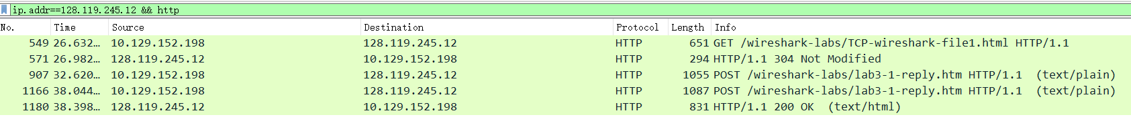
其中的http报文如下：
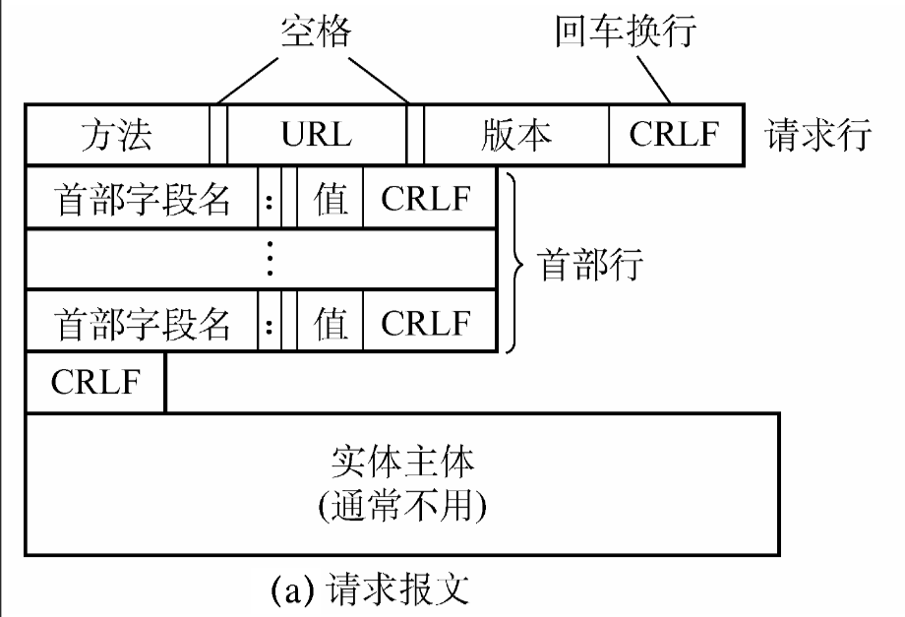
HTTP 请求报文格式如下：

HTTP 请求报文的格式应该包含以下几个部分：
- 请求行：由请求方法（GET、POST 等）、URL（请求的资源路径） 和协议版本（请求的资源路径）组成，中间使用空格分隔。例如：GET /index.html HTTP/1.1
- 请求头部：可选部分，比如GET请求就没有请求正文。包含各种请求的附加信息，以键值对的形式表示，每一对键值对独占一行并以回车换行符（CRLF）结束。例如：Host: www.example.com, User-Agent: Mozilla/5.0
- 请求空行：一个空行，用于分隔请求头部和请求体。
- 请求体（可选）：如果有请求体，则包含实际要发送给服务器的数据。
本次数据包中相关格式具体如下：
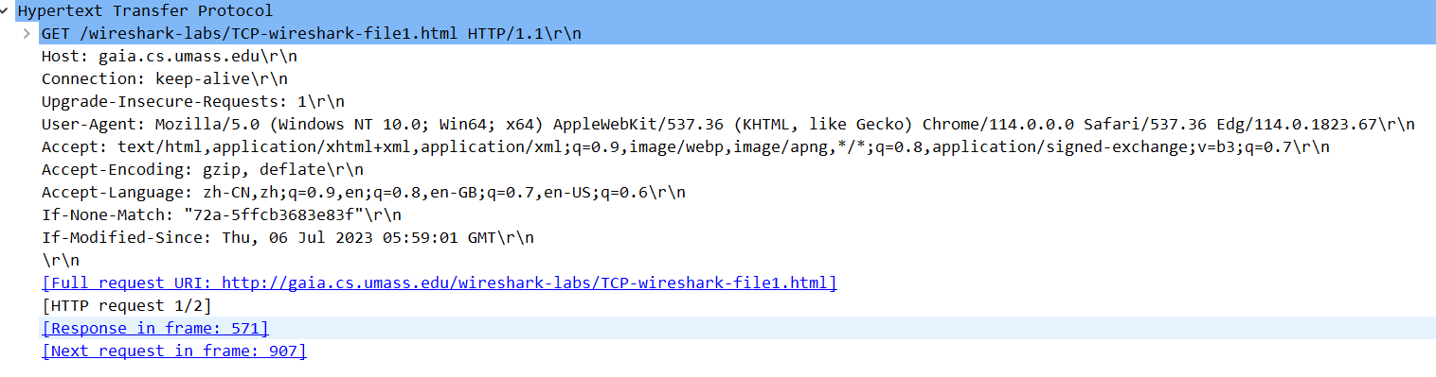
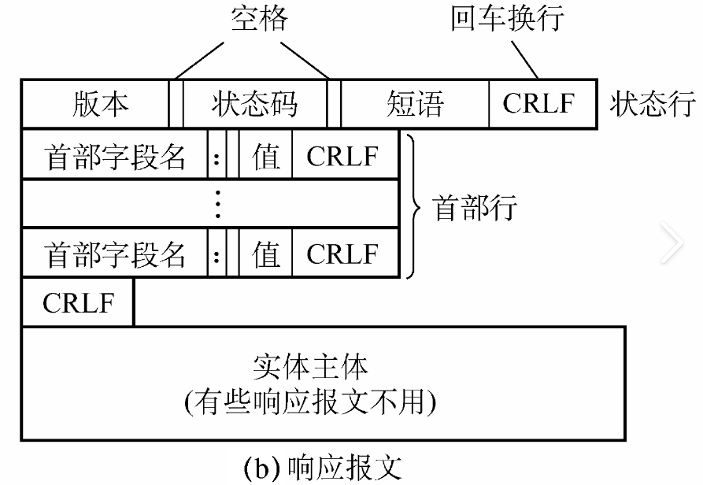
HTTP 响应报文格式如下

HTTP 响应报文的格式应该包含以下几个部分：

- 状态行：包含协议版本、状态码和状态消息，中间使用空格分隔。例如：HTTP/1.1 200 OK
  - 协议版本：指明所使用的 HTTP 协议的版本，如 HTTP/1.0、HTTP/1.1。
  - 状态码：用于表示服务器对请求的处理结果的状态码，有不同的状态码表示不同的含义，例如 200 表示成功，404 表示资源未找到，500 表示服务器内部错误等。
  - 状态消息：对状态码的简短描述，通常为英文文字。
- 响应头部：包含各种响应的附加信息，以键值对的形式表示，每一对键值对独占一行并以回车换行符（CRLF）结束。例如：Content-Type: text/html, Content-Length: 1024
  - Content-Type：指定响应体的数据类型，例如 text/html 表示 HTML 格式的文本，application/json 表示 JSON 格式的数据。
  - Content-Length：指定响应体的长度，单位为字节。
  - 其他键值对：根据需要，可以添加其他自定义的键值对，用于传递更多的响应信息。
- 响应空行：一个空行，用于分隔响应头部和响应体。
- 响应体：实际的响应内容，可以是文本、HTML、JSON、二进制数据等，内容长度由响应头部中的 Content-Length 指定。
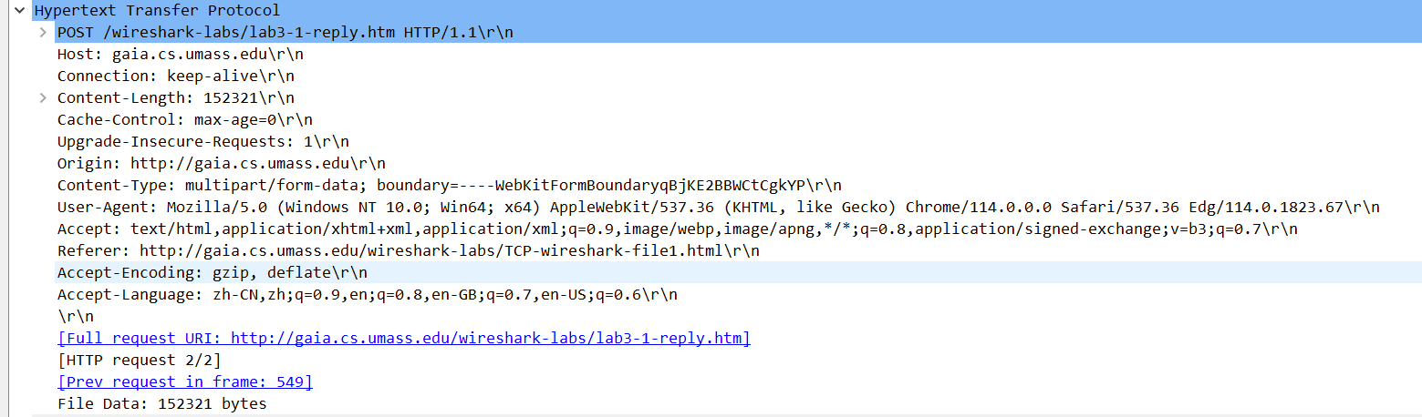
- 本次数据包中相关格式具体如下：

5.1.2 TCP 报文分析
1. SYN的三次握手
2. 使用HTTP POST讯息，传输text类型文件
3.TCP应答报文（部分）
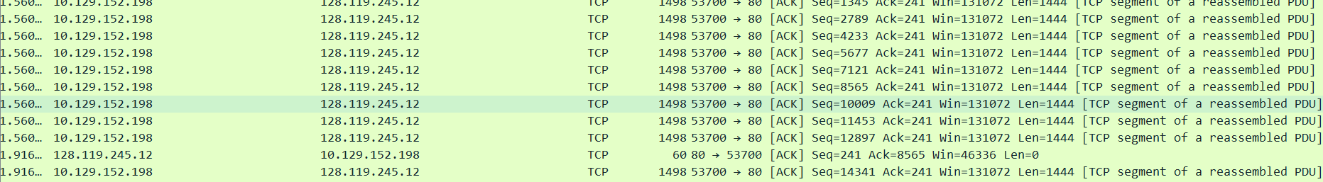

4.关闭连接 （四次挥手）
- 客户端发送的FIN报文（结束请求）：当客户端完成数据传输后，向服务器发送的报文，其中将FIN标志位置为1，表示请求关闭连接。
- 服务器发送的FIN-ACK报文（结束应答）：服务器接收到客户端的关闭请求后，向客户端发送的报文，其中将FIN和ACK标志位置为1，表示同意关闭连接。
- 客户端发送的ACK报文（结束确认）：客户端接收到服务器的关闭应答后，向服务器发送的报文，其中将ACK标志位置为1，表示已经确认关闭连接。

5.1.3 TCP 连接建立过程分析
TCP 连接建立过程(三次握手)：
- 客户端发送SYN报文（同步请求）给服务器，用于发起连接请求。
  - 在TCP选项部分，客户端可以选择发送一些选项字段，如窗口大小（Window Size）和最大报文段长度（Maximum Segment Size）等。
  - 这些选项字段表示客户端期望的连接参数和特性。服务器收到后将根据这些字段进行响应和协商。
- 服务器接收到客户端的SYN报文后，发送SYN-ACK报文（同步应答）作为回应。
  - 在TCP选项部分，服务器可以选择发送一些选项字段，如窗口大小和最大报文段长度等。
  - 这些选项字段表示服务器期望的连接参数和特性，同时也根据客户端的选项字段进行协商。
- 客户端接收到服务器的SYN-ACK报文后，发送ACK报文（确认报文），表示连接建立成功。
  - 在TCP选项部分，客户端可以继续发送选项字段，用于进一步协商和确定连接的其他参数和特性。
  - 同样，服务器也可以在后续的ACK报文中发送选项字段，进行进一步的协商和调整。

5.1.4上传 alice 文档使用的TCP 报文个数分析
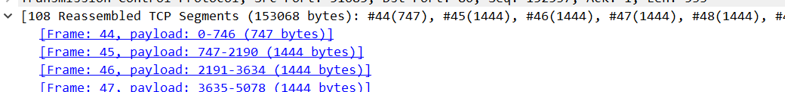
个数如下:
查看结果为108个。

5.2 DNS 和 UDP 协议分析
cmd 下分别运行相关指令：

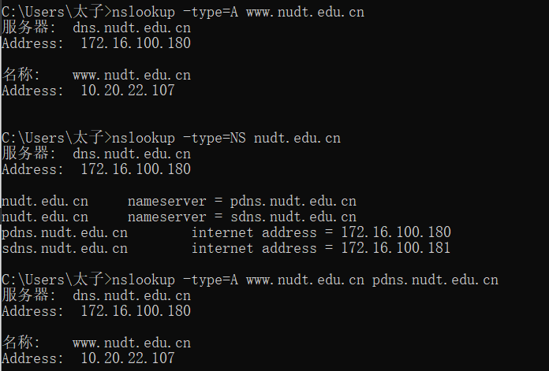

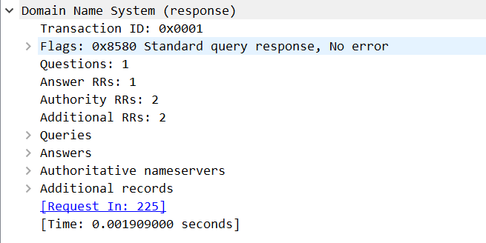
DNS结构如下：

- 源端口号：16位字段，表示发送方（客户端或服务器）的端口号。
- 目的端口号：16位字段，表示接收方（客户端或服务器）的端口号。
- 长度：16位字段，表示UDP报文的总长度（包括头部和数据）。
- 校验和：16位字段，用于进行差错检查。
- 数据：实际传输的数据部分。

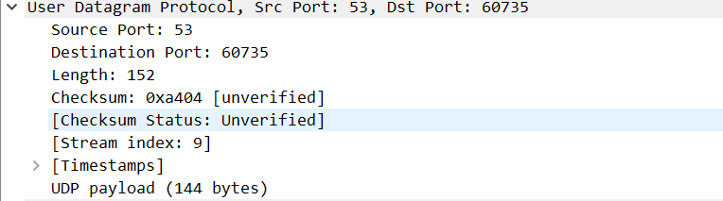
UDP格式如下：

- 源端口号：16位字段，表示发送方（客户端或服务器）的端口号。
- 目的端口号：16位字段，表示接收方（客户端或服务器）的端口号。
- 长度：16位字段，表示UDP报文的总长度（包括头部和数据）。
- 校验和：16位字段，用于进行差错检查。
- 数据：实际传输的数据部分。

5.3 ICMP 和 IP 协议分析
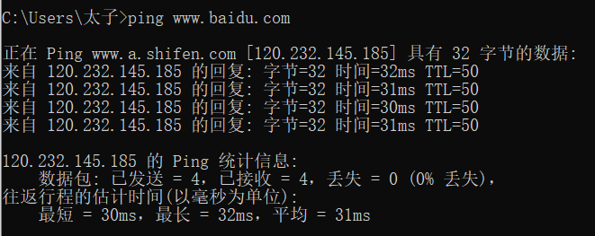
在 cmd 下分别运行指令如下：
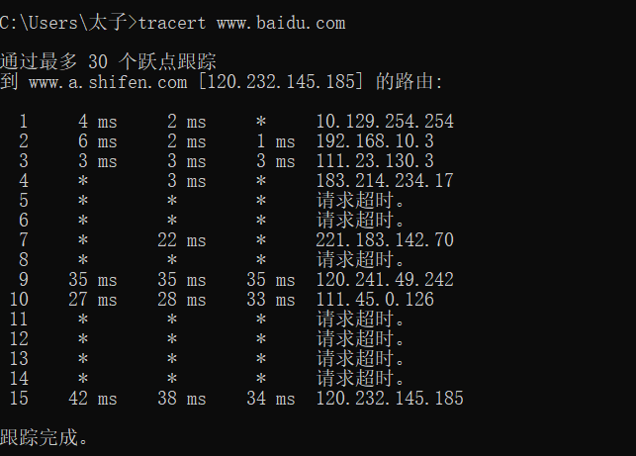
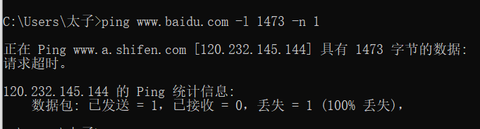
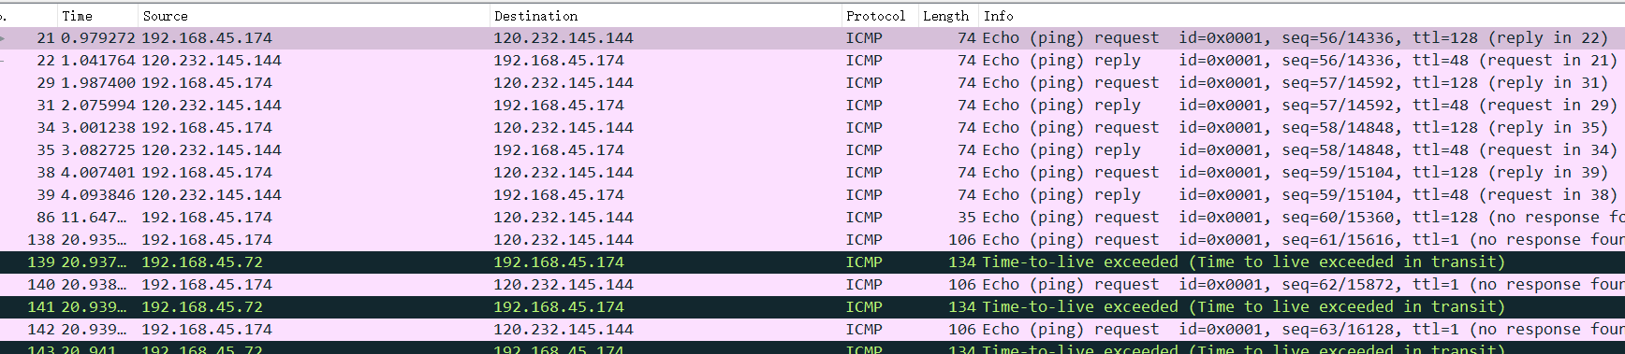
过滤结果如下：

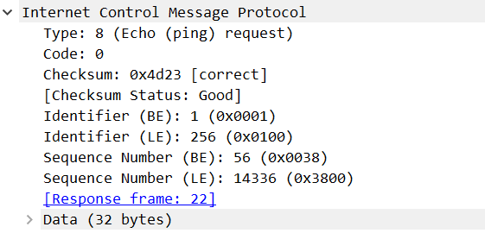
ICMP报文格式：
ICMP报文由固定的头部和可变的数据部分组成。
- 类型：8位字段，指示ICMP报文的类型，例如回显请求、目的不可达等。
- 代码：8位字段，提供有关ICMP报文类型更详细的信息。
- 校验和：16位字段，用于检测ICMP报文头部和数据的差错。
- 其他字段：根据ICMP报文的类型不同，可能会包含其他特定字段，例如回显请求/回复的标识符和序列号。

IP报文格式：

- 版本、头部长度：4位版本号和4位头部长度，指示IP报文的版本和头部长度（以32位字为单位）。
- 服务类型：8位字段，用于指定报文的优先级和处理要求。
- 总长度：16位字段，表示整个IP报文的长度（包括头部和数据）。
- 标识、标志位：16位字段，用于实现IP报文分片和重组的机制。
- 生存时间（TTL）：8位字段，表示IP数据报在网络中可以经过的最大跳数，用于防止报文在网络中无限循环。
- 协议：8位字段，指示IP数据报的上层协议，例如TCP或UDP。
- 校验和：16位字段，用于检测IP头部的差错。
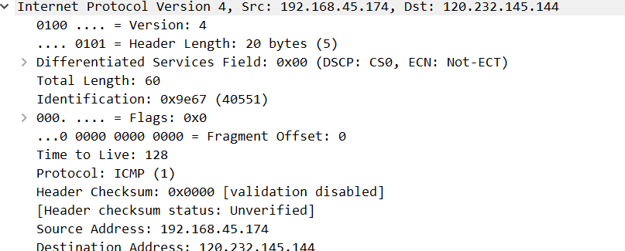
- 源IP地址和目的IP地址：分别为32位字段，表示源主机和目的主机的IP地址。
IP报文分片过程：
当IP报文的大小超过网络链路的最大传输单元（MTU）时，就需要进行分片以适应网络传输。IP报文分片过程包括以下步骤：
标识和标志位的设置：源主机将原始IP报文的标识字段设置为一个值，并设置“更多分片”（MF）标志位为1，表示还有后续分片。
分片偏移的计算：源主机根据MTU大小计算每个分片的偏移量，以确保目的主机能够正确重组分片。
分片创建：源主机将原始IP报文分成多个较小的分片，每个分片大小不超过MTU，并根据偏移量进行编号。
分片传输：源主机通过网络将所有分片发送给目的主机。其中，每个分片都是独立的IP报文，具有相同的标识字段和标志位，并附带偏移量信息。
分片重组：目的主机收到分片后，根据标识字段将它们重组成原始IP报文。目的主机使用偏移量将分片按正确的顺序组装在一起，直到接收到最后一个分片（MF标志位为0）。

5.4 DHCP 协议分析
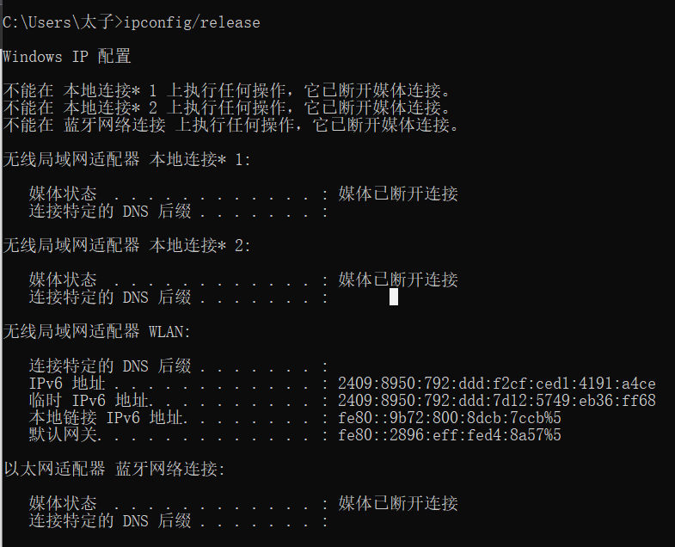
执行指令如下：

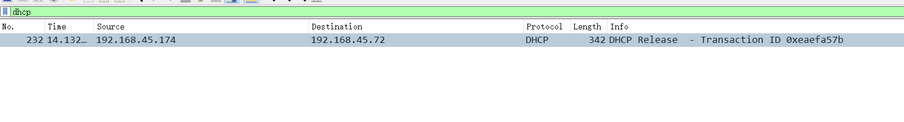
捕获到结果如下：
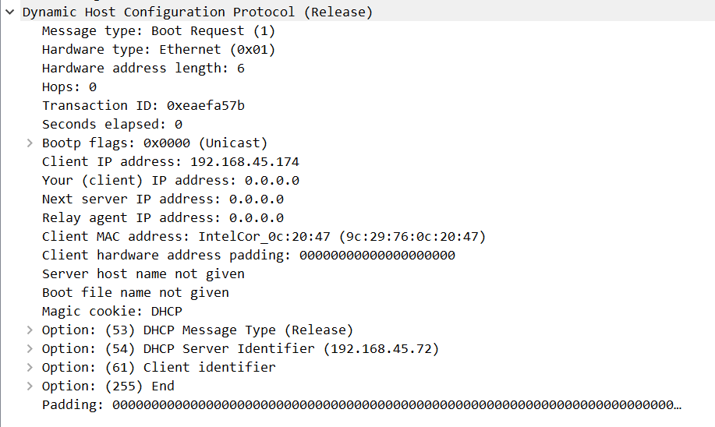
DHCP报文格式：
DHCP报文头部：
- 操作码：1字节字段，指示DHCP报文的类型，如请求（1）、回复（2）等。
- 硬件类型：1字节字段，表示硬件地址类型，如以太网（1）、无线（6）等。
- 硬件地址长度：1字节字段，表示硬件地址长度，通常为6个字节（以太网MAC地址）。
- 请求标识：4字节字段，用于标识DHCP请求和回复之间的关联。
- 租约时间：4字节字段，指定客户端获得的IP地址的租约时间。
- 标志位：16位字段，用于指定DHCP报文的选项和标志。
- 客户端IP地址：4字节字段，指示客户端当前的IP地址（在回复中使用）。
- 分配的IP地址：4字节字段，指示服务器为客户端分配的IP地址（在回复中使用）。
- 网关IP地址：4字节字段，指示客户端应该使用的默认网关的IP地址（在回复中使用）。
- 客户端硬件地址：6字节字段，表示客户端的硬件地址（通常是MAC地址）。
- 服务器主机名和文件名（可选）：用于指定服务器主机名和客户端请求的文件名。
- 选项：可变长度字段，用于在DHCP报文中传递其他配置信息，如DNS服务器、子网掩码等。
DHCP报文可以根据操作码的不同分为以下几种类型：
  - DHCP Discover（客户端发现）：客户端广播发送以获取可用的DHCP服务器。
  - DHCP Offer（服务器提供）：DHCP服务器回复客户端的Discover报文，提供可用的IP地址和其他配置选项。
  - DHCP Request（客户端请求）：客户端选择DHCP服务器提供的一个Offer，并向其发送请求。
  - DHCP Acknowledge（服务器确认）：DHCP服务器回复客户端的Request报文，确认分配的IP地址和其他配置选项。
  - DHCP Release（客户端释放）：客户端释放之前分配的IP地址，使其可供其他客户端使用。
  - DHCP Decline（客户端拒绝）：客户端通知DHCP服务器某个IP地址已被其他设备占用。
DHCP工作过程：
DHCP（Dynamic Host Configuration Protocol）是一种用于动态分配IP地址和其他网络配置信息的协议。下面是DHCP的工作过程：
- DHCP发现（Discover）： 客户端在网络上广播DHCP Discover报文，以发现可用的DHCP服务器。该报文使用目标IP地址为255.255.255.255和目标MAC地址为全1的广播地址。
- DHCP提供（Offer）： DHCP服务器收到客户端的Discover报文后，向客户端发送DHCP Offer报文，提供可用的IP地址和其他配置选项。该报文使用广播地址，并包含一个或多个可用IP地址的租约信息。
- DHCP请求（Request）： 客户端接收到DHCP Offer报文后，可以选择其中一个DHCP服务器提供的IP地址，并发送DHCP Request报文向该服务器请求使用该地址。报文中包含客户端所选的IP地址，并使用广播地址发送。
- DHCP确认（Acknowledge）： DHCP服务器接收到客户端的Request报文后，会发送DHCP Acknowledge报文确认所分配的IP地址和其他配置信息。该报文使用单播地址，将IP地址分配给客户端，并提供其他配置选项。
- DHCP配置更新： 客户端根据DHCP Acknowledge报文中提供的配置信息，配置自己的网络接口，包括IP地址、子网掩码、默认网关和DNS服务器等。
- DHCP租约续约： 在租约时间到期之前，客户端可以尝试通过发送DHCP Request报文请求续约租约。DHCP服务器根据请求决定是否延长租约时间，并发送DHCP Acknowledge报文进行确认。
- DHCP释放： 客户端在不需要使用分配的IP地址时，可以发送DHCP Release报文通知DHCP服务器释放该IP地址。服务器收到该报文后，将该IP地址标记为可再分配状态。

5.5 ARP 和以太网协议分析
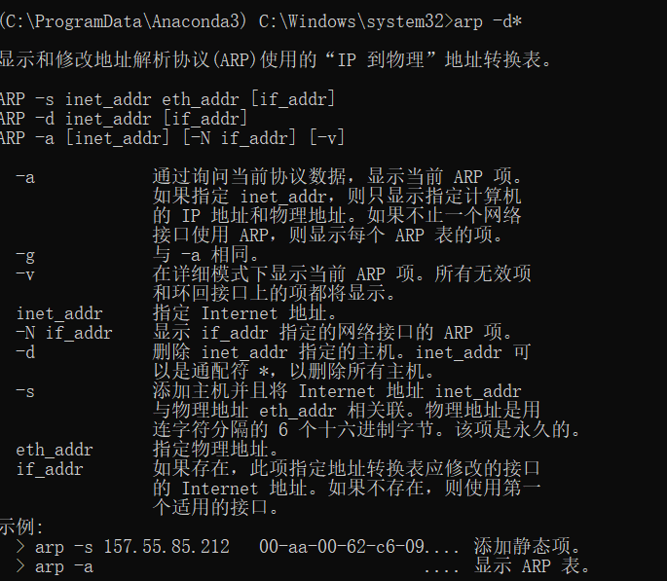
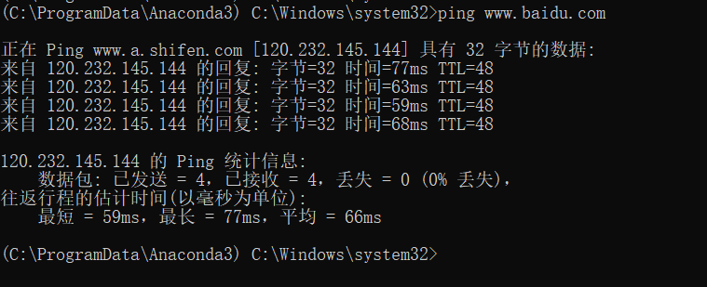
执行相关指令如下：

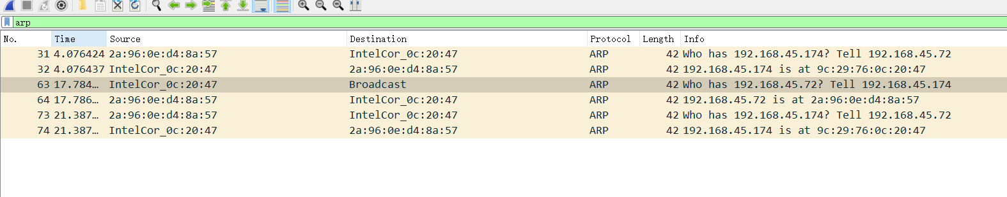
过滤得结果如下：
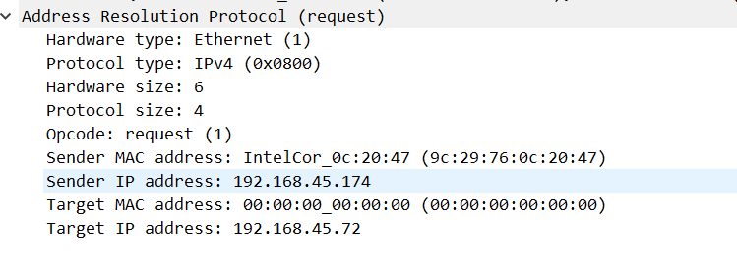
ARP报文格式：
- 硬件类型：2字节字段，表示硬件地址类型，如以太网（1）。
- 协议类型：2字节字段，表示协议地址类型，如IPv4（0x0800）。
- 硬件地址长度：1字节字段，表示硬件地址长度，通常为6个字节（以太网MAC地址）。
- 协议地址长度：1字节字段，表示协议地址长度，通常为4个字节（IPv4地址）。
- 操作码：2字节字段，指示ARP报文的类型，如请求（1）、应答（2）等。
- 发送端MAC地址和发送端IP地址：分别指示发送ARP报文的主机的MAC地址和IP地址。
- 目标MAC地址和目标IP地址：分别指示所查找或响应的主机的MAC地址和IP地址。

以太网帧格式：
- 目标MAC地址和 源MAC地址：分别指示目标设备和发送设备的MAC地址。
- 类型/长度：2字节字段，用于指示上层协议的类型（如IPv4、ARP等）或以太网数据帧的长度。
- 数据：46-1500字节的字段，用于携带上层协议的数据或其他信息。
- 校验和：4字节字段，用于检测以太网帧的传输错误。

六、实验中遇到的问题及解决方法
本次实验按照实验指导书执行，过程中未出现大问题。

七、实验心得体会
- 深入理解网络通信：Wireshark可以帮助我们深入理解TCP/IP协议栈中各个层级的工作原理和交互过程。通过观察和分析抓取到的数据包，可以清楚地看到各个协议头部的结构和字段含义，以及数据包在不同层级之间的传递方式。
- 实时捕获与离线分析的灵活性：Wireshark提供了实时捕获网络流量的功能，也支持加载已经捕获的数据包文件进行离线分析。这使得我们可以根据需要在实验环境中进行实时监控，或者在后续分析中对离线数据进行更加深入的研究。
- 过滤和筛选的重要性：Wireshark强大的过滤器功能使我们能够根据协议、地址、端口等条件进行数据包的筛选，只关注感兴趣的流量。这大大简化了分析的过程，尤其是当网络流量很大或非常复杂时，帮助我们集中精力在关键的数据包上进行分析。
- 协议解析和定制的可扩展性：Wireshark内置了大量的协议解析规则，能够对常见的协议进行自动解析。此外，Wireshark还提供了自定义协议解析的功能，可以根据实际需求编写和导入自定义的协议解析规则，以便更好地处理和分析特定的网络流量。

